数据分析值守场景及设计方案

智能值守基础场景
本文中所凝练的智能值守场景均为当前项目上的常规推送，根据推送类型主要分为六大块，分别为数据动态播报、数据截图、排名分析推送、高值分析及提醒、达标控制测算、昨日空气质量回顾分析。

数据动态播报
数据来源平台：空气质量联网监测管理平台（简称中大平台）、河南省城市空气质量大数据综合应用系统（简称华东平台）
平台情况：中大平台为国家级官网，内网环境下账号密码登录，验证登录为数字输入方式；河南省大数据平台为省级官网，内网环境下账号密码登录，验证登录为字母+数字输入方式。
现行方式：去官方平台下载小时数据，粘贴至项目特制数据播报表，形成数据播报成果表，按要求将播报成果表固定区域形成截图，以及偏固定式文字内容修改生成，推送至微信工作群。
成果要求：通常在每小时15分之前完成表格制作，20分之前推送，与数据更新是否存在延迟有关，可能需要反复查询。
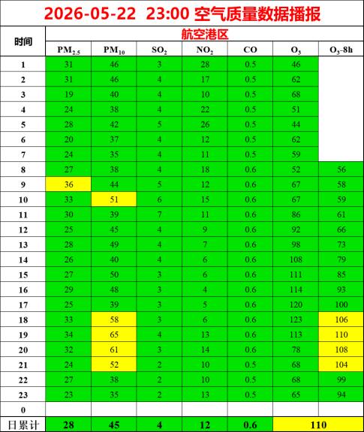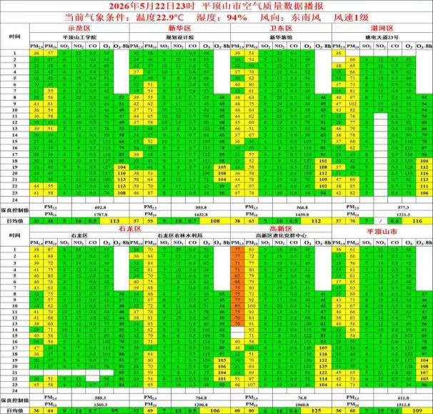
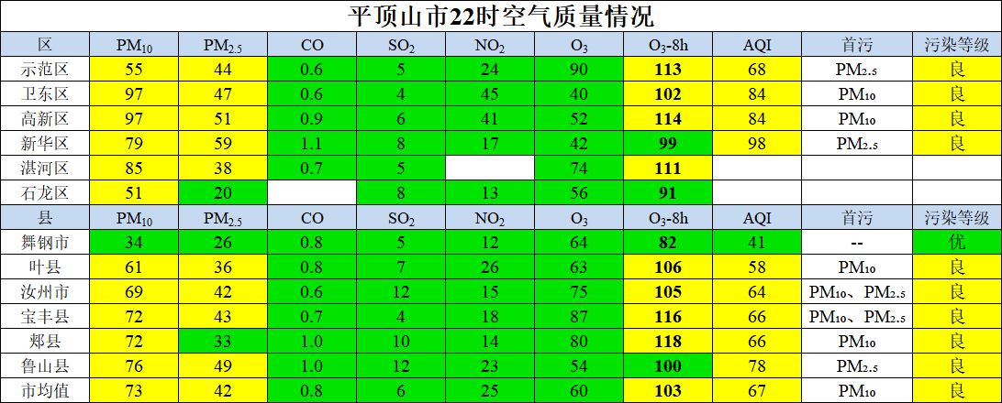

数据截图
数据来源平台：空气质量联网监测管理平台（简称中大平台）、河南省城市空气质量大数据综合应用系统（简称华东平台）、数智大气平台、乡镇数据平台
平台情况：中大平台为国家级官网，内网环境下账号密码登录，验证登录为数字输入方式；河南省大数据平台为省级官网，内网环境下账号密码登录，验证登录为字母+数字输入方式。数智大气为宇图自有平台，互联网环境下账号密码登录，无需验证登录；乡镇平台为市级官方平台，互联网环境下账号密码登录，验证登录为数字输入。
现行方式：去官方平台截考核站点分钟数据图、去乡镇站平台截乡镇站点分局数据图、去数智大气截当前小时一张图及城市缩放后的城市区一张图，推送至微信工作群。
成果要求：通常在每小时30分之前截图。
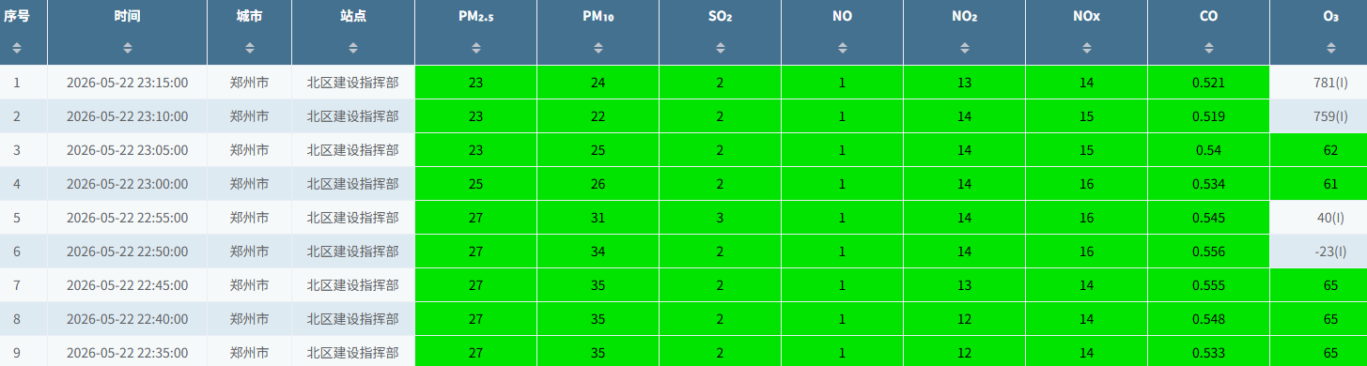
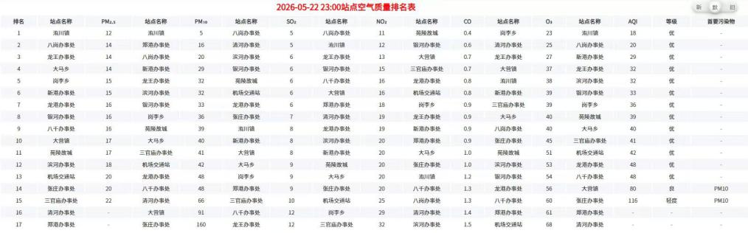
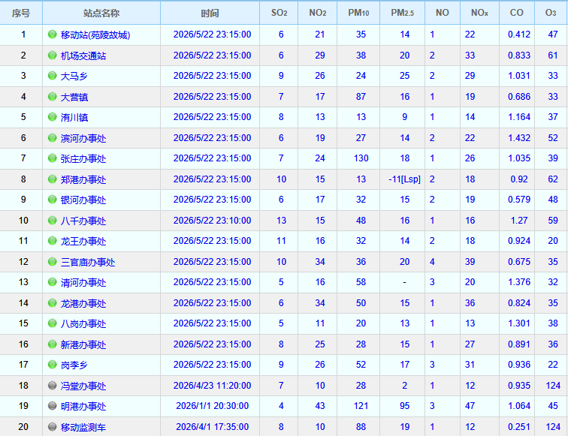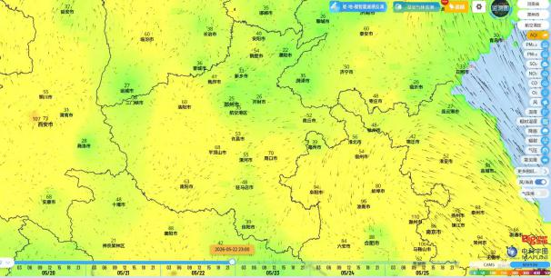

城市排名数据分析
数据来源平台：数智大气平台
平台情况：数智大气为宇图自有平台，互联网环境下账号密码登录，无需验证登录。
现行方式：去数智大气平台截当前小时区域范围城市排名表图、截至当前小时累计数据排名表图，推送至微信群。但由于数智大气平台数据原因，可能需要在数据录入系统时间范围左右反复刷新平台，确保第一时间截取最新数据。并生成偏固定格式的文字内容，推送至微信工作群。
成果要求：约每小时50分之前数据刷新，推送完成。
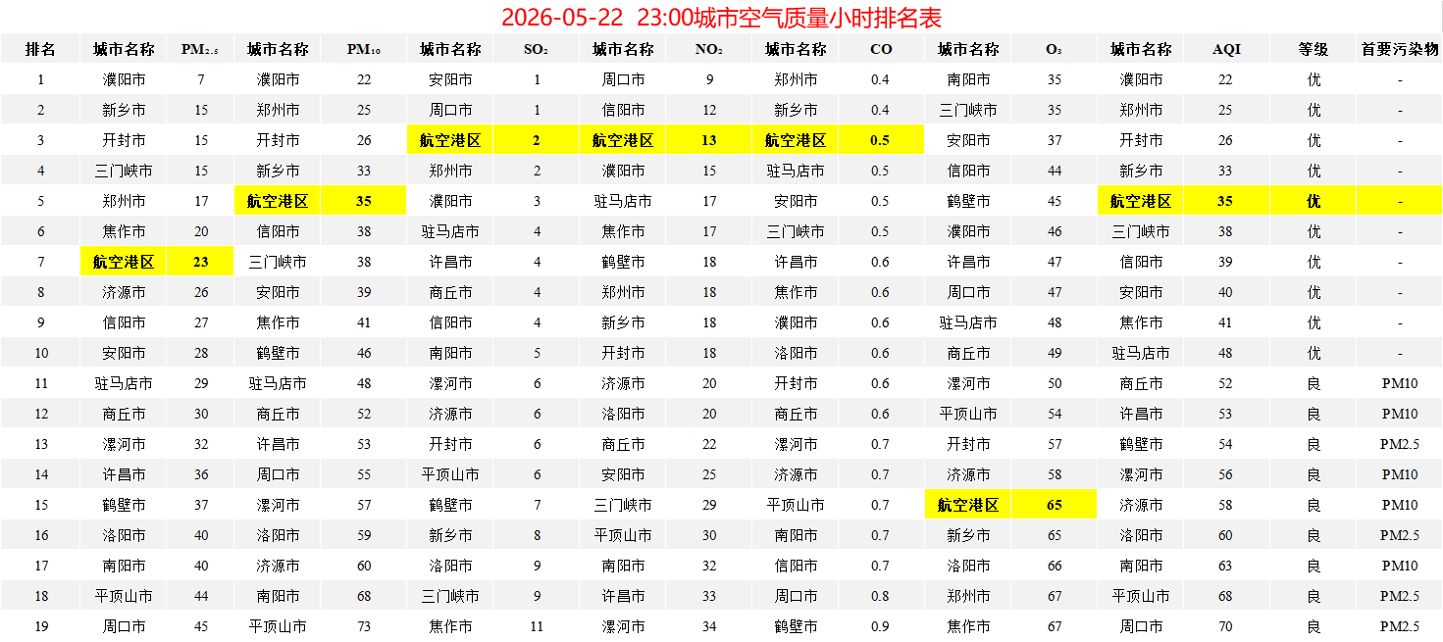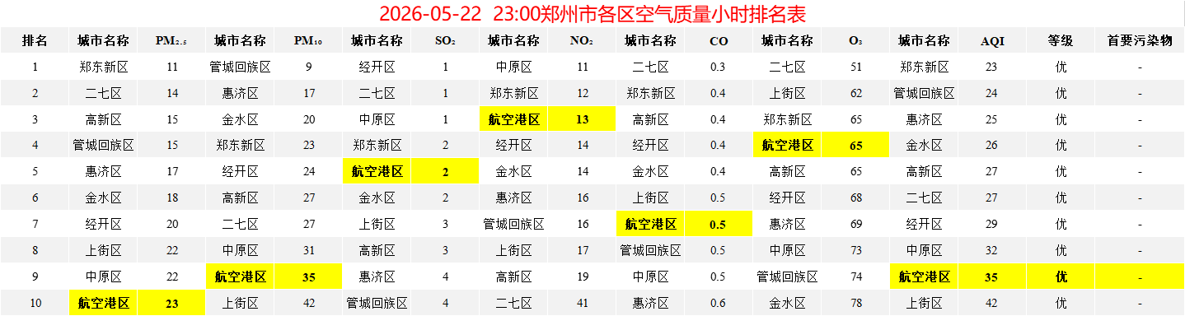

高值提醒分析建议
数据来源平台：空气质量联网监测管理平台（简称中大平台）、河南省城市空气质量大数据综合应用系统（简称华东平台）、乡镇数据平台等。（主要看要求需要关注哪些站点的高值，一般需要关注考核站点、乡镇站点，部分还需要关注微站数据高值）
平台情况：如前所述。
现行方式：需要结合关注站点的小时数据、分钟数据等，人为判断是否是异常数据或运维标识数据，如判断为正常的污染升高过程，需要结合自身数据、与其他站点差异、上下风向城市数据等，进行分析，形成提醒内容（完全非固定文字）。
成果要求：判断需要提醒时，立即编写第一时间完成推送。
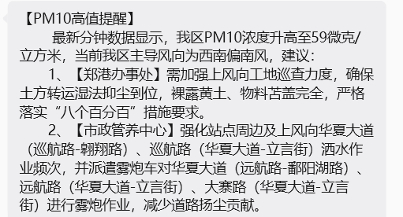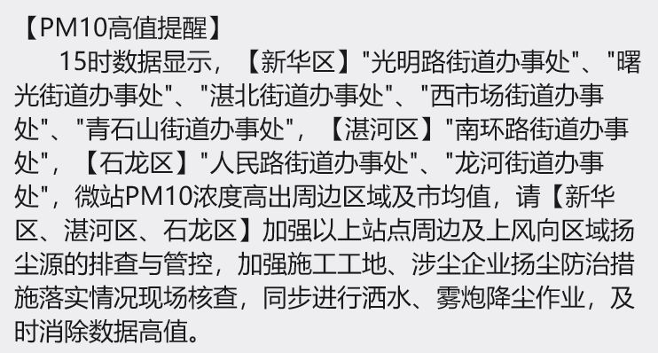

保良达标测算提醒
数据来源平台：空气质量联网监测管理平台（简称中大平台）、河南省城市空气质量大数据综合应用系统（简称华东平台）、主要看考核站点的数据平台。
平台情况：如前所述。
现行方式：根据当前最新的累计数据情况，自行判断是否需要编写保良达标提醒。一般针对AQI在90-110之间，针对首要污染物（主要是PM_{2.5}、O₃）进行保良值测算，并根据情况编写为达成保良目标的管控建议。
成果要求：判断需要保良提醒时，立即编写第一时间完成推送。
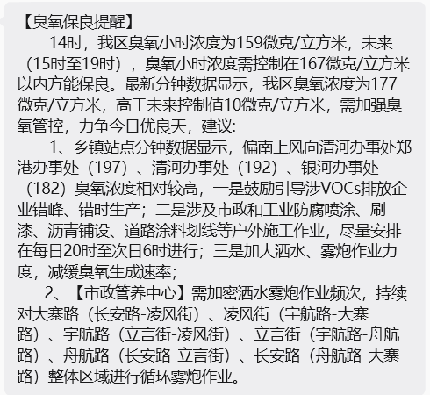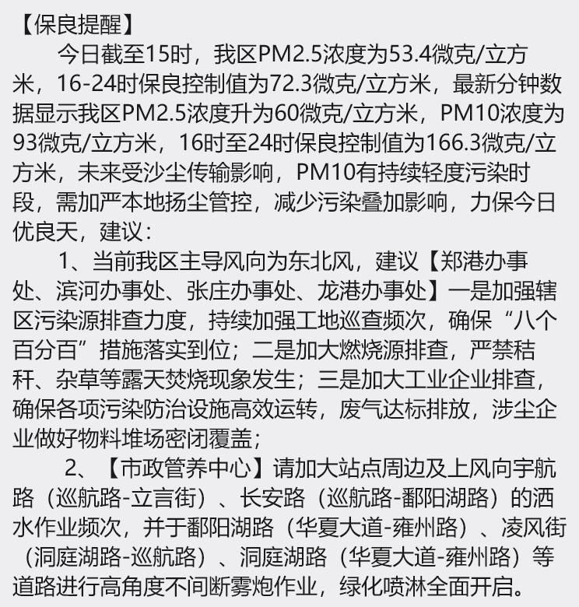

日空气质量通报分析
数据来源平台：空气质量联网监测管理平台（简称中大平台）、河南省城市空气质量大数据综合应用系统（简称华东平台）、主要看考核站点的数据平台。
平台情况：如前所述。
现行方式：根据昨日全天空气质量情况、站点日空气质量情况、其它区县日空气质量情况等，进行固定+非固定的文字内容编写。
成果要求：一般在每天早上9:30前完成编写及推送。
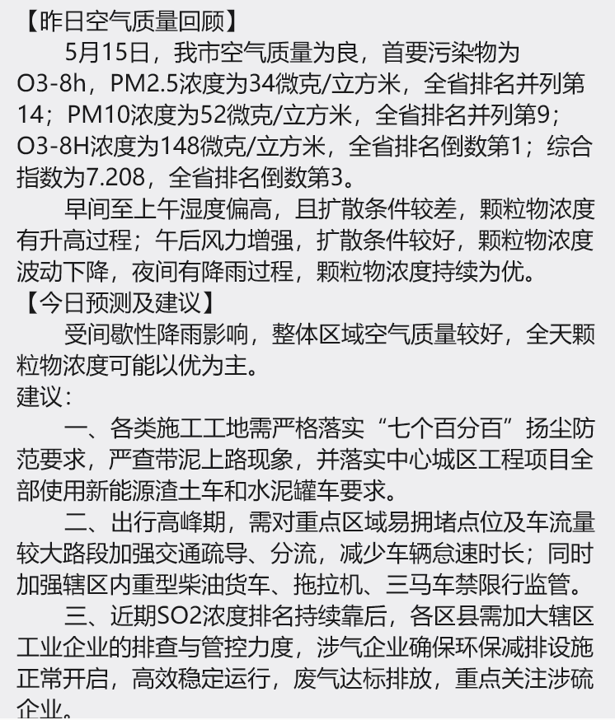

总体设计思路

场景执行载体
智能值守数字员工是一个运行在个人办公电脑上的自动化软件系统，以RPA为核心调度引擎，结合Python程序模块实现各场景的数据采集、分析与推送。各场景根据业务特性采用不同的运行形态：定时批处理任务利用RPA流程实现定时触发，适用于固定时间节点的周期性任务；工作时段持续监控任务以RPA流程的循环执行形态运行，适用于需要在工作时段内持续监听数据变化并实时响应的场景。所有模块通过统一的日志记录和告警推送框架进行管理，配置文件支持企业微信微盘同步，便于多台电脑间的环境迁移与互备。
场景 | 执行载体 | 运行形态
场景一：数据动态播报 | RPA流程 + Python数据处理脚本 | 按小时触发的定时任务
场景二：分钟数据截图 | RPA流程 + Python/Playwright截图脚本 | 按小时触发的定时任务
场景三：排名分析推送 | RPA流程 + Python/Playwright截图脚本 | 按小时触发的定时任务
场景四：高值分析及提醒 | RPA持续流程 + Python高值监控脚本 + AI分析引擎 | 工作时段持续运行，夜间休眠
场景五：达标控制测算 | RPA持续流程 + Python测算脚本 + 数学模型引擎 + AI | 工作时段持续运行，夜间休眠
场景六：昨日空气质量回顾 | RPA定时流程 + Python数据处理脚本 + AI | 每日定时触发的批处理脚本

技术思路
系统由五个层次组成：任务调度层、数据采集层、数据处理层、智能分析层、推送分发层。其中任务调度层由RPA承担，负责任务触发、时序编排、异常重试和状态监控；其余各层通过Python脚本和配置文件解耦，确保任意单点故障不影响其他模块正常运行。各层次组件均运行在Windows个人办公电脑上，无需专用服务器。
层次 | 核心组件 | 说明
数据采集层 | 浏览器自动化（Playwright/Selenium）+ 文件监听服务 | 自动登录各平台，完成数据下载与页面截图；支持验证码自动识别（数字/滑块）
数据处理层 | Python数据处理脚本 + Excel模板引擎（openpyxl） | 将采集到的原始数据清洗、填表，生成播报表图片；检测异常值并触发告警
智能分析层 | 大模型API（GPT/国产大模型）+ 提示词工程框架 | 为不适合固定模板的场景（达标测算、高值研判）生成自然语言文字，并经规则过滤后推送
推送分发层 | 微信群机器人Webhook + 定时调度器（APScheduler） | 按预设时间和群组将图片、文字推送至对应客户微信群；支持多群、多项目独立配置

场景智能值守实现逻辑

数据动态播报
本场景的运行载体为个人办公电脑上的“RPA定时流程+Python数据处理脚本”。RPA流程在每小时整点触发，调用Python脚本完成数据拉取、填表、截图后自动进入等待状态，准备下一周期再次触发。该流程仅在任务执行期间占用系统资源，适合固定时间节点的周期性任务。调度和执行均通过RPA流程编排实现，无需APScheduler等独立框架。

场景描述
每小时从中大平台（国家级内网）和华东平台（省级内网）拉取最新小时监测数据，自动填入固定格式的播报表，生成图片后推送至工作群。运行时间覆盖日常工作时段，每小时需在20分前完成，通常力争15分左右推出，根据数据获取时间确定。非工作时段不执行，次日首次开机后自动回溯未执行时段数据。

业务流程
Step 1  定时触发  （整点+N分） | Step 2  登录平台  下载小时数据 | Step 3  清洗填入  播报表模板 | Step 4  截图生成  播报图片 | Step 5  微信群机器人  推送

功能要求
1、RPA流程在每小时整点后第3分钟触发，启动Python脚本首次尝试拉取数据，若平台数据尚未更新则按设定间隔（1~3分钟）重试，直至获取到最新数据或达到截止时间。VPN断开时自动暂停并发送告警。
2、支持中大平台（数字验证码）和华东平台（字母/数字计算/混合验证码）的自动识别登录，登录失败时触发告警并记录日志。
3、数据填入播报表时，输出推送成果数据。
4、截图采用固定裁剪区域，确保图片尺寸和样式一致，方便接收方阅读。
5、推送前检查数据完整性，若关键字段缺失则在图片上标注【数据待更新】，而非推送空白内容。

技术实现要点
自动登录 | 使用Playwright驱动Chromium无头浏览器，对验证码图片调用本地OCR（ddddocr库）识别，滑块验证码通过轨迹模拟方案处理。
数据下载 | 捕获平台的数据下载请求，直接以HTTP方式获取Excel/CSV文件，避免依赖页面UI操作，速度更快、稳定性更高。
模板填充 | 使用openpyxl按照固定列位将数据写入播报表模板，利用模板内置的条件格式自动标红超标值。
截图输出 | 使用Pillow库对Excel转换的图片进行裁剪，确保每次输出的图片坐标一致；或直接在Playwright中对指定DOM区域截图。
推送通道 | 调用微信群机器人Webhook接口，使用image类型消息推送base64编码图片，单条消息不超过2MB限制。
重试机制 | 采用指数退避策略，首次失败后30秒重试，最多重试5次；超时后推送文字告警【本次数据获取超时，请人工核查】。

难点与应对
难点/风险 | 应对策略
内网访问限制 | 脚本运行在已连接政务内网VPN的个人办公电脑上，直接访问内网地址；敏感账号密码存储在RPA凭据管理模块中（AES加密），不写入代码或配置文件。
平台更新延迟 | 数据更新时间不固定，通过轮询机制动态判断数据是否为当前小时；连续3次查询到相同时间戳即认为数据延迟，推送提醒而非空图。
验证码识别失败 | OCR识别准确率约90%，对识别失败的情况自动刷新重试最多3次；长期失败时向运维群发送告警，支持人工干预登录后系统继续流程。
图片内容重复 | 每次截图后进行MD5比对，若与上一小时图片完全相同则再次触发重新获取，防止推送重复旧图。

是否需要AI介入
本场景以固定模板为主，需要生成一段固定模板文字，每小时仅需对文字中的数据根据小时数据进行修改。

数据截图
本场景的运行载体为个人办公电脑上的“RPA流程+Python浏览器自动化脚本”，基于Playwright框架实现。RPA流程每小时定时触发一次，调用Python脚本完成浏览器登录、页面截图、图片处理后自动进入等待状态。技术实现上只是一个自动化截图工具，不涉及复杂业务逻辑，部署和维护成本极低。

场景描述
需从华东平台、其它专用监测系统等，分别截取分钟级实时数据画面（主要看关注哪些站点，主要是考核站点，有可能还有乡镇站、微站），每小时30分前完成截图并推送至工作群。截图为区域截图，覆盖当前小时内的分钟数据变化趋势。

业务流程
Step 1  定时触发  （每小时25分） | Step 2  登录目标平台  切换到分钟数据模块 | Step 3  等待页面渲染  数据加载完成 | Step 4  区域截图  保存本地 | Step 5  推送至  微信工作群

功能要求
1、支持多个平台独立触发：华东平台（省级内网）与乡镇空气质量在线监测系统（地市级外网）、或其他平台（如微站等）。
2、截图区域坐标可配置，以适应不同分辨率的部署环境，提供标注工具辅助首次配置。
3、截图前等待页面数据加载完成（检测关键DOM元素出现），避免截到空白或加载中状态。
4、每次截图后自动裁剪并压缩图片至合理大小（通常800×600像素以内），保持推送消息轻量。
5、支持在截图上叠加水印信息（截图时间、平台名称），方便工作群成员核实数据来源与时效。

技术实现要点
平台登录 | 与上一场景共用登录模块，由OCR模块统一处理。
页面等待策略 | 设置最大等待时间30秒，使用Playwright的waitForSelector方法检测数据表格核心元素是否渲染完毕，超时则记录并告警。
区域截图 | 通过Playwright的clip参数或PyAutoGUI的screenshot方法，按照配置坐标裁剪指定区域，不截取整页。
图片后处理 | Pillow库完成边框裁剪、分辨率调整和时间水印叠加，处理后图片大小控制在500KB以内。
双平台并发 | 两个平台的截图任务在同一定时触发后并发执行（多线程或异步），避免因串行导致超时。

难点与应对
难点/风险 | 应对策略
页面加载超时 | 分钟数据图表通常需要2~5秒渲染，设置动态等待而非固定sleep；若超过30秒仍未加载完成，推送“页面加载超时”文字告警。
区域坐标漂移 | 平台界面更新可能导致截图坐标偏移，引入自动化校验：每次截图后提取图片角落像素颜色，若与预期差异过大则触发坐标重校警告。
两平台时间冲突 | 两平台截图任务可能因网络差异导致完成时间不同步，采用各自独立的超时计时，任一完成即单独推送，不相互等待。

是否需要AI介入
本场景为纯截图推送，图片内容本身即为信息载体，通常无需AI生成文字。

城市排名数据分析
本场景的运行载体与场景二一致，为“RPA流程+Python浏览器自动化脚本”，共用同一套截图和推送框架。RPA流程每小时定时触发，完成排名页面截图、异常数据标注后即进入等待状态。技术路径与场景二高度一致，二者可共用同一个RPA流程的截图调度能力，仅需为排名场景单独编写页面操作和异常检测逻辑。

场景描述
每小时40分，从数智大气平台的“数据统计-浓度排名”模块截取全省地市排名和市各区排名，可能推送至工作群。该场景要求覆盖两个维度的截图，且平台可能存在异常数据无法自动过滤的情况，需要在推送时对明显异常数据进行标注提示。

业务流程
Step 1  整点50分前触发 | Step 2  登录数智大气  切换到排名模块 | Step 3  截取全省地市  排名截图 | Step 4  截取郑州市  各区排名截图 | Step 5  异常数据检测  叠加标注 | Step 6  推送截图  至工作群

功能要求
1、分别登录平台，查询排名数据。若平台数据尚未更新则按设定间隔（1~3分钟）重试，直至获取到最新数据或达到截止时间。截取省级地市排名和市区级排名，作为两条消息或合并为一条消息推送（可配置）。
2、支持配置需要重点关注的城市/区县，在截图对应行上自动添加高亮标注（如本项目所在城市）。
3、推送消息附带简要文字说明：本次排名时次、全省AQI最优/最差城市，无需详细分析。

技术实现要点
排名页面截图 | 与场景一/二共用截图模块，针对排名表格所在DOM区域进行裁剪，确保完整包含列头和所有数据行。
异常值检测 | 截图同时通过数据接口（或解析页面HTML表格）提取各城市数值，与历史均值对比；超出阈值的数据点在截图上用Pillow绘制红色矩形标注。
重点城市高亮 | 配置文件中维护关注城市列表，截图后定位对应行的纵向坐标，叠加醒目的颜色条或边框。
文字摘要生成 | 排名数据较为结构化，文字摘要可用规则模板生成（无需大模型），如“截至XX时，全省AQI最优城市为XX（XX），最差为XX（XX）”。
时序归档 | 每次排名截图自动保存至本地归档目录，按日期分文件夹存储，供事后回溯。

难点与应对
难点/风险 | 应对策略
平台异常数据干扰 | 平台本身不过滤异常数据，程序通过统计方法（3σ原则或IQR）自动标记可疑值；最终以标注提示形式呈现，不擅自删除数据，由人工决定是否修正。
截图不完整 | 排名行数较多时可能超出截图区域，实现前先探测页面总行数，若超出则自动分段截图并拼合；或滚动截图后拼接。
推送时效压力 | 50分前推出要求留有约10分钟操作窗口，实际可配置在45分触发，保留缓冲时间；超时未完成时推送文字提醒。

是否需要AI介入
排名分析的基础部分（截图+摘要）用规则模板即可实现，不强依赖大模型。固定模板文字输入，只需把最新排名数据更新到固定模板文字中即可。

高值提醒分析建议
本场景的运行载体为个人办公电脑上的“RPA持续运行流程+Python后台监控脚本”。RPA流程在工作时段内持续循环执行：启动Python监控脚本→监控脚本轮询站点分钟数据并执行高值判断→触发告警时调用大模型生成分析文本→推送至工作群。非工作时段RPA流程进入休眠状态；次日开机后自动执行“夜间数据回溯”任务，拉取昨夜全时段分钟数据进行事后高值扫描，如发现异常高值事件则生成补充报告推送。这是智能值守从“按时间推送”升级为“按事件驱动”的关键场景，需要工作时段内持久化运行、持续监听。

场景描述
高值分析及提醒是本方案中首次引入“事件驱动”模式的核心场景。系统在工作时段持续监控所有接入站点的实时分钟数据，当任一站点某项污染物浓度在连续时间窗口内超过预设高值阈值时，自动触发分析流程：系统从分钟数据平台获取该站点及周边站点的近时段浓度数据，结合气象条件（风向风速）初步判断高值成因方向，由大模型生成简要分析报告，最终推送至工作群，提醒值班人员关注并研判。该场景弥补了现有工作机制中“人工不可能每分钟盯着屏幕看数据”的短板，将“被动等待人工发现”转变为“系统主动发现并提醒”。需要特别说明的是，由于系统运行在个人办公电脑上，夜间时段无法实时监控，系统通过次日首次开机时的数据回溯进行补偿。

业务流程
Step 1  后台服务持续  轮询站点分钟数据 | Step 2  任一站点浓度  超过高值阈值 | Step 3  进入持续观测  窗口（T分钟） | Step 4  窗口内持续  高值则确认触发 | Step 5  拉取关联站点  +气象数据 | Step 6  大模型生成  高值分析报告 | Step 7  推送告警  +分析内容

功能要求
1、高值判定采用“连续窗口确认”机制：单点高值不立即触发，需在设定的时间窗口（默认10~15分钟）内持续高于阈值，避免因仪器瞬时波动造成误报。
2、高值阈值按站点和污染物分别配置，支持PM2.5、PM10、SO2、NO2、CO、O3等全部六项常规污染物；不同站点可设置不同阈值，适应区域背景浓度差异。
3、触发后自动拉取以下数据用于分析：①该站点及周边站点（默认半径5公里内）最近1小时的分钟浓度序列；②最近时次的风向风速数据；③该站点过去7天同时段浓度均值作为对照。
4、大模型基于上述数据生成高值分析报告，内容包括：高值发生的时间段和峰值浓度、与近7天同时段的偏离程度、周边站点同步变化情况（判断是单点突高还是区域性的）、结合风场的可能来源方向推测、建议关注事项（如“建议核查XX方向污染源”等）。
5、报告字数控制在150~300字，语言简洁直接，避免空洞的套话，每条建议必须有数据支撑。
6、同一站点同一污染物在1小时内不再重复推送，避免告警轰炸；若高值持续超过1小时，则每整点更新一次分析并推送，直至高值消退。
7、所有高值告警事件记录至本地数据库，支持事后按站点、污染物、时间段检索和导出，便于趋势分析和汇报。

技术实现要点
数据轮询机制 | 监控服务以1分钟为周期轮询分钟数据平台API（或解析页面数据），获取所有配置站点的最新浓度值；采用异步IO（asyncio）避免轮询阻塞。
高值判定状态机 | 为每个站点-污染物组合维护一个状态机：NORMAL（正常）→ SUSPICIOUS（疑似，单次高值）→ CONFIRMED（确认，窗口内持续高值）→ RECOVERING（恢复中）。状态转移由时间窗口和阈值共同决定。
关联数据获取 | 触发CONFIRMED状态后，并行调用数据接口获取周边站点数据（按地理坐标距离筛选）、气象数据（风向风速）、历史同期数据（7天同时段均值），所有数据汇总后传入大模型。
大模型Prompt设计 | Prompt中明确角色设定（大气环境监测分析员）、输入数据结构化格式、输出必须包含的段落（峰值信息、偏离程度、周边对比、风向推测、关注建议），并强制要求数据引用格式（如“XX站PM2.5于14:25达到峰值85μg/m³”）。
防重复推送 | 使用Redis或内存字典记录每个站点-污染物的最近推送时间戳，推送前检查是否在冷却期内；冷却时间按站点-污染物粒度独立管理。
告警事件持久化 | 使用SQLite轻量数据库记录每次告警事件：触发时间、站点、污染物、峰值浓度、消退时间、分析报告全文、推送状态，供后续统计分析和问题追溯。
推送通道 | 通过微信群机器人Webhook发送Markdown格式的高值分析报告，支持加粗关键数值；配合单独推送站点分钟数据趋势图（可选）。

难点与应对
难点/风险 | 应对策略
误报率控制 | 连续窗口确认机制是核心防线；窗口时长和阈值需根据历史数据调优——窗口过短容易误报，过长则失去时效性。建议先以15分钟窗口+3倍标准差阈值上线，运行1~2周后根据误报/漏报比例调整。
大模型分析质量 | 高值分析涉及多维度数据（浓度、气象、历史对比），大模型可能生成不准确或过度推断的结论。通过以下手段控制质量：所有数字必须从输入数据中引用而非模型自行估计；输出后经规则校验（如检查站点名、数值是否与源数据一致）；初期人工抽检率不低于30%。
分钟数据获取可靠性 | 分钟数据API可能间歇性不可用，需设置降级策略：连续3次轮询失败后，改用小时数据作为替代，并在推送中标注“基于小时数据估算”；同时向运维群发送API异常告警。
多站点同时高值 | 区域性污染事件可能导致多个站点同时触发高值，系统需支持并发处理：每个站点-污染物的分析流程独立运行，互不阻塞；推送时按站点分组，同一站点的多个污染物合并分析，不同站点分别推送。
夜间告警策略 | 非工作时段（23:00~次日6:00）系统休眠，不进行实时监控和推送。次日首次开机后，自动执行夜间数据回溯任务，对夜间所有站点的小时数据进行高值扫描，如发现异常高值事件则生成回顾性分析报告并推送，确保夜间高值不被遗漏。

AI介入价值说明
高值分析是本方案中AI介入价值最高的场景之一。高值发生的原因研判（是本地排放突增、外来输送、还是边界层变化）需要综合多维度信息，传统做法高度依赖值班人员的经验判断，无法用固定规则穷举。大模型在这一场景中起到了“初级分析员”的作用：快速汇总数据、生成初步分析、给出方向性建议，让值班人员可以将时间集中在决策层面（是否需要现场核查、是否需要启动应急），而非数据整理和初步判断上。

保良达标测算提醒
本场景的运行载体与场景四一致，为“RPA持续运行流程+Python后台监控脚本”。RPA流程在工作时段内持续循环，驱动Python脚本实时监控日累计AQI、触发达标反算、调用大模型生成管控建议。非工作时段休眠，次日开机后自动执行达标形势回溯。该场景是整个系统中技术复杂度最高的模块，涉及实时数学计算、多污染物联合测算和AI文本生成的深度耦合。

场景描述
达标测算是六个场景中技术复杂度最高的场景。当日累计AQI进入临界区间（“保良”区间：90~110；“重污染控制”区间：190~210）时，系统自动触发，基于PM2.5、PM10、O3-8h等实时浓度，计算剩余小时数内各污染物需控制的浓度上限，并结合实时分钟数据综合研判，最终生成包含测算结果和管控建议的推送内容。

业务流程
Step 1  实时监控  日累计AQI | Step 2  进入触发区间  启动测算流程 | Step 3  拉取分钟/小时  实时浓度数据 | Step 4  数学模型测算  各污染物控制值 | Step 5  大模型生成  管控建议文字 | Step 6  推送测算结果  +建议文本

功能要求
1、实时监测日累计AQI，以分钟级频率判断是否进入触发区间，进入后启动测算并推送，随后每30分钟更新一次。
2、测算模型输入：当前各污染物累计日均值、已过小时数、剩余小时数、达标/控制目标线。
3、输出内容：各污染物当前达标形势（达标/临界/超标风险）、剩余每小时需控制的浓度上限、整体研判结论。
4、结合实时分钟数据（最近30~60分钟均值）评估当前浓度走势，判断“若维持当前水平能否达标”。
5、大模型负责将数字测算结果转化为管控建议文字，重点说明管控的重点方向（扬尘/工业/移动源）和力度建议。

技术实现要点
触发监控 | 独立的监控进程每5分钟拉取一次最新小时AQI数据，判断日累计值是否落入触发区间；采用滞回逻辑（进入区间时触发，退出区间后延迟1小时停止），避免抖动反复触发。
数据获取 | 测算所需的分钟级数据通过数据平台API或页面解析获取，字段包含PM2.5、PM10、O3、CO等；若API不可用则降级为页面抓取。
测算引擎 | Python函数实现，输入当前累计均值和已用小时数，输出各污染物的控制上限，同时给出“当前若维持现状能否达标”的布尔判断。
大模型接入 | 将测算结果以结构化JSON传入大模型Prompt，要求模型输出200字以内的建议文本，重点说明：当前形势判断、重点管控方向、具体措施建议（3条以内）。
Prompt设计 | Prompt中内嵌行业背景（大气环境管理场景）和输出约束（不使用AI腔调、输出简短直接），确保生成文字符合工作群推送的语气和长度要求。
推送格式 | 推送消息分为两部分：固定格式的数字测算表（使用Markdown表格或富文本）；大模型生成的建议段落，两者用分隔线区分。

难点与应对
难点 / 风险 | 应对策略
触发频率控制 | 过于频繁的推送会造成信息疲劳，采用首次触发立即推送、后续每30分钟更新一次的机制，且只有测算结论发生变化时才推送（与上次结果对比）。
大模型输出质量 | 大模型有时会生成冗长或不准确的建议，通过以下方式控制：严格Prompt约束字数和格式；加入规则校验（如建议中不得出现具体企业名称、不得包含超过3条建议）；输出后人工抽查样本迭代Prompt。
分钟数据获取不稳定 | 分钟数据平台响应速度可能较慢或间歇性不可用，系统降级策略：改用最近2~3个小时均值估算，并在推送中注明“基于小时数据估算”。
多污染物同时超标 | 若PM2.5、PM10、O3同时临界，推送内容需分别列出各自控制值，格式化模板已预置此情况，不同污染物用不同行展示，不合并混淆。

日空气质量通报分析
本场景的运行载体为个人办公电脑上的“RPA定时流程+Python数据处理脚本”。RPA流程每日上午定时触发一次，调用Python脚本完成多份报表下载、数据导入计算、大模型文字生成后自动退出。因为是每日单次执行，不需要持续运行，部署和维护成本可控。

场景描述
每日9时前，系统从华东平台下载昨日“城市日报”、“年度对比”、“区县评价”等多份报表，导入内部日报表格，自动计算市辖区及县市各污染物日浓度排名，并结合排名结果和数据生成文字版《昨日空气质量通报》，同步输出市年累计综合指数及在全国168城市中的排名情况，推送至相关工作群。

业务流程
Step 1  每日9:00  定时触发 | Step 2  下载多份  省平台报表 | Step 3  数据导入  日报模板表格 | Step 4  自动计算  污染物排名 | Step 5  大模型生成  文字通报 | Step 6  推送通报  +数据表截图

功能要求
1、从华东平台下载“城市日报”（含昨日各污染物日均浓度）、“年度对比”（累计均值）、“区县评价”（县市级数据）三类报表。
2、将数据自动填入内部《日报》模板，基于模板内置公式输出市辖区、县市的污染物排名（PM2.5、PM10、O3、CO、SO2、NO2）。
3、调用数智大气平台查询市年累计综合指数和PM2.5在全国168城市及河南省内的排名。
4、将上述数据汇总后，通过大模型生成文字版通报，内容包括：昨日总体空气质量评价、主要污染物情况、与去年同期对比、在省/全国的排名变化。
5、文字通报风格符合政府部门日报写作规范：数据准确、表述客观、简洁规范，不得使用口语化或AI化表达。
6、同时生成并推送数字日报截图（填完数据的表格截图），供工作群快速查阅。

技术实现要点
多报表下载 | 使用Playwright依次进入省平台各报表下载入口，触发下载后监听文件系统变化获取文件路径，完成后统一移至处理目录。
数据导入 | 使用openpyxl读取下载的Excel文件，按字段名匹配将数据写入日报模板指定单元格；模板内公式自动计算排名，写入后触发公式重算并读取结果。
168城市排名查询 | 登录数智大气平台，进入排名查询页，通过页面解析获取平顶山在全国168城市和河南省内的最新排名数值。
大模型生成通报 | 构建包含完整数据上下文的Prompt（昨日浓度、同期对比、省内排名等），要求模型按照固定段落结构（总体评价→污染物情况→同比对比→排名说明）生成通报，字数控制在300~500字。
Prompt质量控制 | Prompt中明确限定：使用第三人称客观表述、不出现“显著”“明显”等主观程度词、数字后附单位、段落不超过4段；生成后经规则校验（数字一致性、关键词检查）再推送。
最终推送 | 通报文字通过微信群机器人Webhook以markdown格式推送（支持加粗和分段），日报截图以图片消息另行发送，两条消息间隔5秒，顺序发出。

难点与应对
难点/风险 | 应对策略
报表格式变更 | 省平台报表列结构偶有调整，采用字段名匹配而非固定列号读取，出现未知字段时记录日志并告警，不影响其他字段正常写入。
大模型数字有误 | 大模型在生成文字时可能出现数字引用错误，通过后处理规则将通报中所有数字与源数据逐一核对，发现不一致时用源数据替换并标记供人工审查。
平台数据当日延迟 | 省平台日报通常在9:00~11:00更新完毕，触发时间设为9:00首次尝试，每15分钟重试，最晚11:30前仍未获取则推送“数据待更新”并转人工跟进。
文字通报合规性 | 对生成内容进行关键词过滤，确保不出现可能引发歧义的表述（如企业点名批评等），过滤列表可配置并定期维护。

AI介入价值说明
本场景是六个场景中AI介入价值最高的之一。数字数据获取和填表部分完全可以自动化，而文字通报的撰写是最耗时的人工环节。通过大模型生成符合规范的通报初稿，实际使用中只需人工用30~60秒审阅一遍即可，将原本需要15~30分钟的写作工作压缩至1分钟以内。

研发建议

场景难易程度总览
六个场景在技术复杂度、AI依赖程度和业务价值上各有不同，同时需考虑在个人办公电脑+政务内网VPN环境下的适配难度。综合评估如下表所示。
难易程度 | 场景名称 | 核心难度来源 | 建议开发周期
困难 | 场景五：达标控制测算 | 实时触发逻辑复杂；数学模型需准确实现并充分测试；多污染物联合测算；AI文本生成与模型计算深度耦合；夜间休眠期间需设计数据回溯补偿逻辑 | 2个月
难 | 场景四：高值分析及提醒 | 需要工作时段持续运行的状态机设计；状态机逻辑需要仔细设计；多维度数据关联分析；大模型分析质量管控；夜间休眠期间的高值回溯逻辑设计 | 2个月
难 | 场景六：昨日空气质量回顾分析 | 多平台多报表下载稳定性；大模型生成的合规性和准确性要求高；Prompt需要反复打磨迭代；VPN依赖下的重试与容错设计 | 1个半月
一般 | 场景一：数据动态播报 | 涉及多平台数据拉取和验证码识别；模板填充逻辑需要适配多个项目格式；重试和容错机制需完善；VPN断连场景下的任务恢复处理 | 1个月
易 | 场景三：排名分析推送 | 纯截图+简单规则标注，技术路径成熟；与场景二可共用RPA截图框架；需处理VPN环境下的页面加载不确定性 | 2周
易 | 场景二：分钟数据截图推送 | 纯自动化截图，技术最简单；可作为整体框架的验证性模块；需验证VPN环境下浏览器自动化的稳定性和重连机制 | 1-2周

分阶段开发计划
建议按“先易后难、快速验证、渐进增强”的原则，充分考虑个人PC+RPA的执行环境约束，分三个阶段推进：
第一阶段：框架搭建与技术验证（1~4周）
完成RPA基础环境搭建（流程创建、凭据管理、定时调度配置），同时将Python开发环境、Playwright及依赖库在个人办公电脑上就绪。选择技术最简单的场景二和场景三作为切入点，目标是在最短时间内搭建起RPA调度、浏览器自动化截图、微信群推送、日志记录等核心基础设施，验证个人PC+政务内网VPN环境下整体技术路线的可行性，特别是VPN连接的稳定性和浏览器自动化的可靠性。
场景 | 目标
场景二：分钟数据截图推送 | 搭建Playwright自动化框架（个人PC环境）；实现截图、压缩、推送全流程；验证政务内网VPN环境下浏览器自动化稳定性
场景三：排名分析推送 | 在RPA流程中复用截图框架，增加异常数据检测标注；验证多页面、多维度截图能力；确认VPN断连后自动重连和任务恢复机制
第二阶段：核心场景上线（5~10周）
在第一阶段框架验证成功的基础上，推进数据播报场景和高值监控场景的开发。这两个场景代表了定时批处理和工作时段事件驱动两种核心运行模式。重点验证：RPA流程的长时间运行稳定性、大模型API的调用可靠性、以及VPN断连和电脑休眠/关机后的任务恢复机制。
场景 | 目标
场景一：数据动态播报 | 通过RPA流程实现多平台数据下载、模板填充、验证码识别；建立RPA定时调度和重试机制；完成首个全流程自动化场景
场景四：高值分析及提醒  （第一阶段：基础告警） | 搭建RPA持续运行流程框架（工作时段循环执行形态）；实现分钟数据轮询和高值状态机；完成基础告警推送功能；设计并实现夜间休眠与次日回溯逻辑
第三阶段：智能深化与复杂场景（11~22周）
在基础能力稳定后，集中攻克技术难度最高的达标测算场景和昨日分析场景，同时将高值分析向智能分析方向演进。本阶段需特别关注：多流程并行运行时个人电脑的资源占用（CPU、内存、网络带宽）、大模型API的并发调用策略、以及双机互备环境的搭建与测试。
场景 | 目标
场景六：昨日空气质量回顾分析 | 通过RPA流程实现多报表自动下载与数据导入；完成大模型文字通报生成与合规校验；验证VPN环境下多报表下载的稳定性和重试机制
场景五：达标控制测算 | 实现工作时段实时AQI监控与触发逻辑；完成数学模型反算引擎；接入大模型生成管控建议；完成夜间回溯补偿逻辑的全流程测试
场景四：高值分析及提醒  （第二阶段：智能分析） | 接入大模型生成高值分析报告；实现多维度数据自动关联；完善报告质量校验机制；优化夜间回溯分析的准确性和时效性

技术依赖清单
依赖项 | 用途 | 备注
Python 3.10+ | 主开发语言 | 已有环境，无需额外安装
Playwright | 浏览器自动化（登录、截图） | pip install playwright
ddddocr | 验证码OCR识别 | pip install ddddocr
openpyxl / xlwings | Excel模板读写 | openpyxl已有，xlwings需Windows环境
Pillow | 图片后处理（裁剪、水印、标注） | pip install Pillow
APScheduler | 定时任务调度 | pip install apscheduler
asyncio / aiohttp | 异步IO（后台监控服务） | Python标准库，无需额外安装
SQLite / Redis | 告警事件存储 / 防重复推送缓存 | SQLite标准库自带；Redis可选，也可用内存字典替代
requests | HTTP接口调用（机器人推送） | Python标准库自带
大模型API | 场景四、五、六的智能文字生成 | 推荐优先使用国产大模型API（稳定、合规）
微信群机器人Webhook | 推送通道 | 在微信群中添加机器人即可获取Webhook地址，支持文字/图片/markdown消息

部署与运维建议

部署架构
1、执行环境：个人办公电脑（Windows 10/11操作系统），不依赖专用服务器。建议配置至少2台电脑互为备份（主用电脑+备用电脑），当主用电脑不可用时由备用电脑接替执行，确保服务不中断。
2、网络环境：通过客户提供的政务内网VPN接入各国家级、省级官方平台。所有自动化任务在VPN连通的前提下执行；VPN断开时，RPA流程自动暂停当前任务并通过企业微信群发送“VPN已断开，任务暂停”告警，待网络恢复后自动重试。
3、调度引擎：以RPA为核心调度引擎。定时任务（场景一、二、三、六）通过RPA流程定时触发；持续监控任务（场景四、五）通过RPA流程在工作时段内循环执行。Python脚本负责具体的数据采集、处理和AI调用逻辑，RPA负责流程编排、异常处理和状态监控。

运行策略
1、工作时段覆盖：由于使用个人电脑无法保证24小时持续在线，各场景运行时间调整为覆盖日常工作时段（约为每日6:00至23:00）。定时任务仅在该时段内触发；持续监控任务在该时段内循环运行，非工作时段自动进入休眠状态。
2、开机自启动：配置RPA流程和必要的Python后台脚本为开机自启动（通过Windows启动文件夹或RPA自身的“开机自动运行”设置），确保每日开机后自动开始执行预定任务，减少人工操作环节。
3、夜间数据补偿：场景四（高值分析）和场景五（达标测算）在夜间休眠期间无法实时监控，次日首次开机后RPA自动执行“夜间数据回溯”任务——拉取昨夜全时段数据，进行事后高值扫描和达标形势回顾，生成补充报告推送至工作群。本机制确保夜间异常事件不被遗漏。
4、每日首次开机自检：每日首次开机后，RPA自动执行环境自检流程：检测政务内网VPN连通性→验证各平台登录状态→确认账号密码有效性→输出自检报告。如发现异常（如VPN未连接、密码过期、平台维护），立即向运维告警群推送消息，避免后续任务批量失败。

高可用与容灾
1、双机互备：主用电脑和备用电脑配置完全相同的RPA流程和Python运行环境。主用电脑正常执行日常任务，备用电脑保持环境就绪状态。当主用电脑故障（如硬件损坏、系统崩溃）时，人工切换至备用电脑继续执行任务；后续可考虑通过RPA流程检测主用异常后自动切换。
2、配置云同步：截图区域坐标、模板文件路径、高值阈值参数、污染物控制目标等配置文件，通过企业微信微盘或共享文件夹实现双机实时同步，确保主备切换后无需重新配置，即切即用。
3、任务去重机制：双机同时在线时，通过项目共享目录下的文件锁（lock文件）或本地SQLite数据库的任务执行标记，避免同一任务被主备两台电脑重复执行。备用电脑默认跳过所有定时任务（仅执行环境自检），仅在检测到主用电脑超过设定时间（如30分钟）无心跳时才激活接替。
4、成果自动备份：每日生成的播报表Excel文件、截图图片、分析报告等业务成果文件，由RPA流程自动备份至指定备份目录；系统运行日志按日期归档，默认保留90天以上，方便历史问题追溯和审计。

运维管理
1、可视化监控：RPA自带流程监控面板（桌面客户端），可直观查看各流程的执行状态（成功/失败/运行中）、最近执行耗时和异常记录，无需SSH登录服务器或查看纯文本日志。
2、独立告警通道：任务执行失败（如数据获取超时、验证码识别失败、大模型API调用异常）时，通过企业微信群机器人向专门的“运维告警群”推送告警消息，与日常业务推送群严格分离，避免告警信息污染工作群。告警消息包含：失败场景、失败时间、错误原因、建议处理方式。
3、日志集中管理：所有Python脚本和RPA流程的运行日志统一写入项目日志目录（如D:\智能值守\logs\），按场景和日期分文件存储（如logs\场景一_数据播报\2026-05-25.log），支持通过文本搜索工具快速定位历史问题。
4、定期人工巡检（建议每周一次）：检查内容包括——各RPA流程近一周运行成功率统计、日志中的异常记录汇总、电脑磁盘剩余空间（确保截图和日志不会占满磁盘）、政务内网VPN连接稳定性、平台账号登录状态等。建议制作《周巡检清单》，逐项核对并签字记录。
5、版本管理：Python脚本和RPA流程文件使用Git进行版本管理，每次修改前备份当前稳定版本，确保出问题时可以快速回滚。配置文件（阈值、坐标、模板路径等）与代码严格分离，日常调参无需改动代码，降低误操作风险。

安全与合规
1、账号凭证加密管理：各平台的登录账号和密码统一存储在RPA的凭据管理模块中（采用AES-256加密），不在任何Python代码、配置文件或日志文件中明文出现。RPA凭据的访问需通过RPA客户端身份验证，且支持设置凭据使用权限。
2、推送内容分级审核：上线初期，所有AI生成的推送内容（高值分析报告、达标测算建议、日报文字通报）均需经人工在RPA客户端审阅并确认后，再由系统发送至工作群。运行稳定且AI输出质量可靠后，可对低风险场景（数据播报文字、排名摘要）放开自动推送；高风险场景（高值分析研判、达标测算管控建议）长期保留人工复核环节。
3、截图数据管理规范：自动化截取的各平台数据图片，仅用于内部工作群推送和本地存档，不得外传或用于其他任何用途。本地存储的截图文件设置自动清理策略（默认保留30天），由RPA流程每周执行一次过期文件清理。
4、全程操作留痕：所有自动化操作（平台登录、数据下载、页面截图、消息推送）均记录操作日志，包含时间戳、操作类型、目标平台、执行结果（成功/失败/跳过）、失败原因等字段，满足政务信息化项目的审计追溯和合规审查要求。
5、非工作时段安全：电脑休眠或关机后，所有自动化任务自动停止，不会在无人值守状态下长时间运行。次日开机后由自检流程确认环境正常后再恢复任务执行，确保安全性。

